
M1
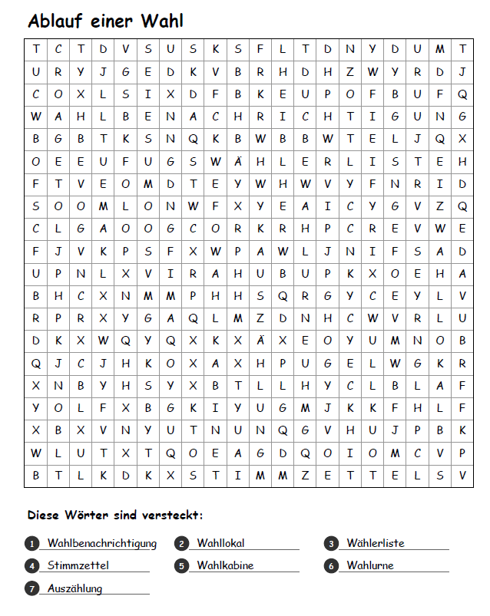

M1 - Löser
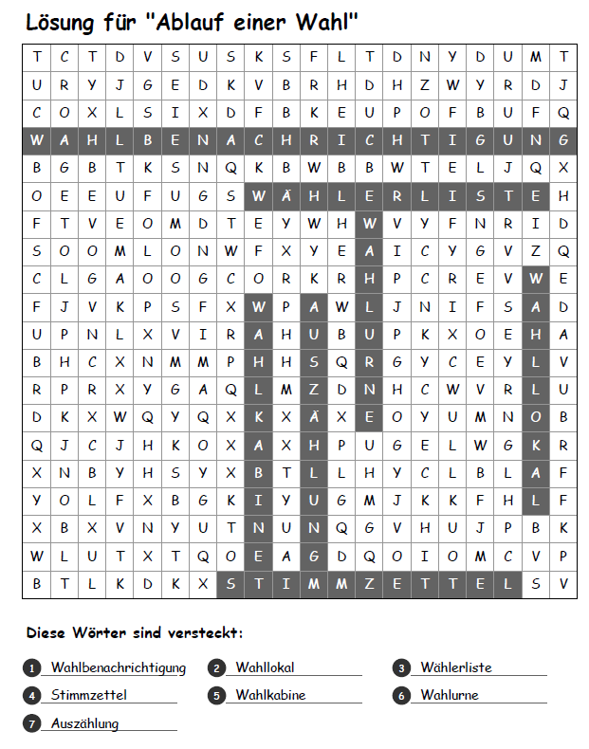

Ablauf einer Wahl
M2

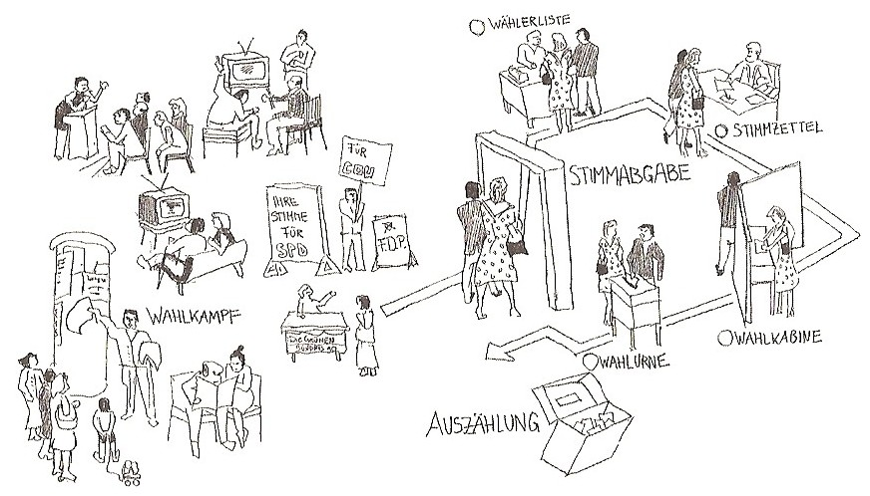

Arbeitsauftrag:
Schaue dir den Ablauf der Wahl im Bild an!

Lese die kurzen Texte, finde das passende Wort (aus dem Buchstabensalat bzw. dem Bild) und trage es in der letzten Spalte ein.

Reihenfolge | Was passiert hier? | Begriff aus dem Buchstabensalat
1 | Mit der Post erhalte ich vor dem Wahltag die . . .  Darin steht das Datum der Wahl und der Ort, wo ich zum Wählen gehen kann. Weiterhin stehen darin die Regeln für die Wahl, z.B. dass ich meinen Ausweis mitbringen muss. | _ _ _ _ _ _ _ _ _ _ _ _ _ _ _ _ _ _ _ _
2 | Am Tag der Wahl gehe ich in das . . ., wo ich dann meine Stimme abgeben kann.  Wobei es diesen Begriff gar nicht mehr gibt, heute heißt das „Wahlraum“. | _ _ _ _ _ _ _ _ _
3 | Im Wahlraum angekommen muss ich mich mit meinem Ausweis und der Wahlbenachrichtigung anmelden. Nun wird geschaut, ob ich auch in der . . . registriert (eingetragen) bin. | _ _ _ _ _ _ _ _ _ _ _
4 | Hat bei der Registrierung alles geklappt, erhalte ich den . . . mit den Kandidaten und Parteien. | _ _ _ _ _ _ _ _ _ _ _
5 | Dann gehe ich in die . . .  Dort kann ich dann meine Stimme abgeben, in dem ich auf dem Stimmzettel ein Kreuz mache. | _ _ _ _ _ _ _ _ _ _
6 | Nachdem ich in der Wahlkabine mein Kreuz gemacht habe, falte ich den Stimmzettel zusammen und werfe ihn in die . . . | _ _ _ _ _ _ _ _
7 | Das war auch schon alles. Nachdem die Wahllokale schließen, beginnen die Helfer mit der . . .  Am Abend werden dann die ersten Ergebnisse veröffentlicht. | _ _ _ _ _ _ _ _ _ _

M2 Löser
Ablauf einer Wahl

Arbeitsauftrag:
Schaue dir den Ablauf der Wahl im Bild an!

Lese die kurzen Texte, finde das passende Wort (aus dem Buchstabensalat bzw. dem Bild) und trage es in der letzten Spalte ein.

Reihenfolge | Was passiert hier? | Begriff aus dem Buchstabensalat
1 | Mit der Post erhalte ich vor dem Wahltag die . . .  Darin steht das Datum der Wahl und der Ort, wo ich zum Wählen gehen kann. Weiterhin stehen darin die Regeln für die Wahl, z.B. dass ich meinen Ausweis mitbringen muss. | Wahlbenachrichtigung
2 | Am Tag der Wahl gehe ich in das . . ., wo ich dann meine Stimme abgeben kann.  Wobei es diesen Begriff gar nicht mehr gibt, heute heißt das „Wahlraum“. | Wahllokal
3 | Im Wahlraum angekommen muss ich mich mit meinem Ausweis und der Wahlbenachrichtigung anmelden. Nun wird geschaut, ob ich auch in der . . . registriert (eingetragen) bin. | Wählerliste
4 | Hat bei der Registrierung alles geklappt, erhalte ich den . . . mit den Kandidaten und Parteien. | Wahlzettel
5 | Dann gehe ich in die . . .  Dort kann ich dann meine Stimme abgeben, in dem ich auf dem Stimmzettel ein Kreuz mache. | Wahlkabine
6 | Nachdem ich in der Wahlkabine mein Kreuz gemacht habe, falte ich den Stimmzettel zusammen und werfe ihn in die . . . | Wahlurne
7 | Das war auch schon alles. Nachdem die Wahllokale schließen, beginnen die Helfer mit der . . .  Am Abend werden dann die ersten Ergebnisse veröffentlicht. | Auszählung

